Информация за енергията и критична грамотност

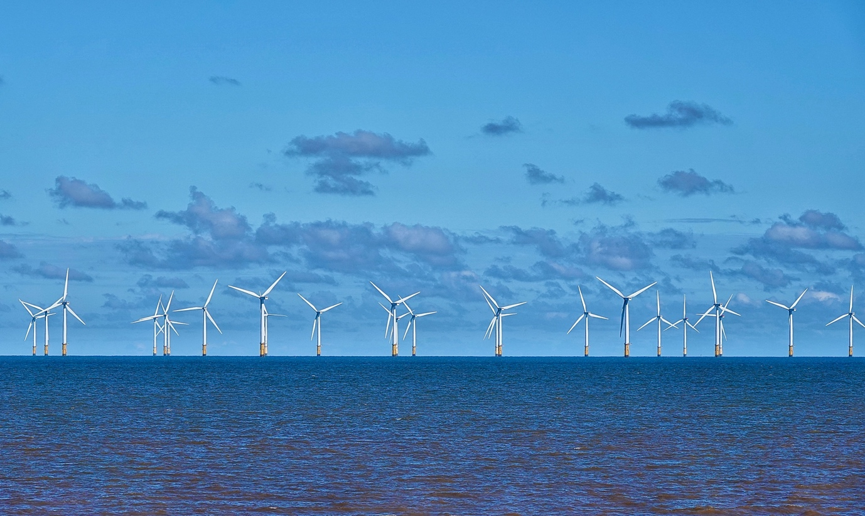
Информация за енергията и критична грамотност 1
Как работи този курс 1
Въведение 2
Какво е енергийна информация? 3
Какво е критична грамотност? 3
Оценяване на енергийната информация 4
Заключение 6
Допълнителни ресурси 6
Благодарности 7

Как работи този курс

Този кратък, 30-минутен курс ви дава възможност да се ориентирате в сложния свят на енергийната информация, да вземате информирани решения и да допринесете за устойчиво енергийно бъдеще в Европейския съюз. Курсът ще ви помогне да придобиете основни умения за разчитане, оценяване и прилагане на критично мислене по енергийни въпроси.

Вие може да сте:

- Ангажиран гражданин, който иска да разбере енергийните източници, технологии и политики.
- Загрижен потребител, който иска да взема информирани решения относно енергопотреблението си.
- Критичен мислител, интересуващ се от оценяване на информация и оспорване на дезинформация.

Този курс ще задълбочи разбирането ви за цифровата енергийна трансформация и ще подкрепи вашето собствено цифрово енергийно пътуване! Той е част от пакета от 12 курса, наречен „Основи на цифровата енергия“, разработен от проекта Every1, чиято цел е да даде възможност и да овласти участието на всеки в енергийната трансформация. Можете да научите повече за проекта на: https://every1.energy

В края на курса ви предлагаме някои допълнителни учебни материали, които можете да разгледате. Те включват курса „Какво е цифровият енергиен преход?“, който разглежда какво е цифровата енергия и причините за преминаването към цифровизация на производството и потреблението на енергия.

Това е превод на оригиналната английска версия на курса, която включва възможност да попълните кратък тест и да спечелите дигитален знак Every1.

Този проект е получил финансиране от програмата „Хоризонт“ за научни изследвания и иновации на Европейския съюз (2021-2027) по силата на споразумение за безвъзмездна помощ № 101075596. Единствената отговорност за съдържанието на този курс е на проекта Every1 и не отразява непременно мнението на Европейския съюз.

Резултати от обучението

След като изучите този кратък курс, ще можете да:

- Дефинирате енергийната информация и критичната енергийна грамотност в контекста на Европейския съюз.
- Използвате различни стратегии и подходи за оценка на достоверността на източниците на енергийна информация и разпознавате потенциални пристрастия.

Въведение

Европейският съюз (ЕС) преминава през дълбока енергийна трансформация, продиктувана от спешната необходимост да се бори с климатичните промени, да се намали зависимостта от изкопаемите горива и да се създаде по-устойчива и сигурна енергийна система.

Гражданите играят жизненоважна роля в този преход. Чрез разбирането на енергийната информация и прилагането на критични умения за грамотност можем да правим информирани избори, да участваме в политически дебати и да допринесем за по-чисто енергийно бъдеще.

Какво е енергийна информация?

Нека разгледаме по-отблизо какво разбираме под термина „енергийна информация“.

Енергийната информация може да се отнася до широк спектър от данни, знания и перспективи, свързани с:
  - Енергийни източници: изкопаеми горива, възобновяема енергия (слънчева, вятърна, водна, геотермална, биомаса), ядрена енергия.
  - Енергийни технологии: производство, пренос, разпределение, енергийна ефективност и съхранение на енергия.
  - Енергийни проблеми: климатични промени, енергийна сигурност, достъп до енергия, енергийна бедност и социалните и икономическите последици от избора на енергия.
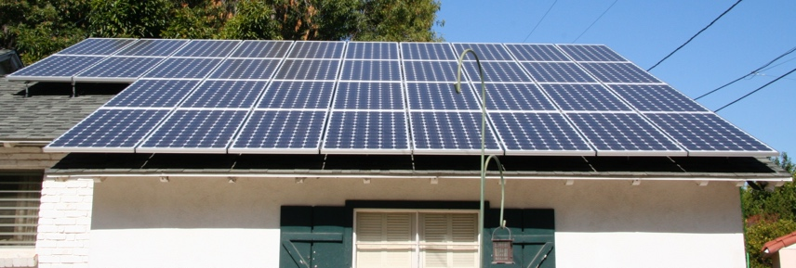
Информацията за енергията е важна, защото ни позволява да:

  - Вземаме информирани решения: Независимо дали избирате доставчик на електроенергия, обмисляте модернизиране на енергийната система в дома си или гласувате за енергийни политики, разумните решения зависят от достъпа до точна и безпристрастна информация.
  - Разберем цялостната картина: Разбирането на сложността на енергийната система ви дава възможност да осъзнаете нейното влияние върху околната среда, икономиката и обществото като цяло.
  - Активно участвате в разговорите за цифровата енергийна трансформация: Енергийната грамотност ви позволява да участвате в значими дискусии, да се застъпвате за отговорни политики и да държите отговорните лица отговорни.

Какво е критична грамотност?

В този курс описваме критичната грамотност като активно ангажиране с информацията. Това означава, че активно поставяме под въпрос, анализираме и оценяваме информацията, вместо пасивно да я усвояваме.

Нека разгледаме по-отблизо някои примери за това как можем да се ангажираме критично с енергийната информация. Можем да:

  - Идентифицираме източниците и пристрастията, като разгледаме внимателно произхода на информацията и разпознаваме потенциалните влияния. Източникът надежден ли е? Има ли някакви лични интереси?

  - Оценяваме точността и пълнотата, като проверим информацията за фактическа точност, логическа последователност и потенциални пропуски. Информацията съвпада ли с други надеждни източници? Има ли пропуски в представените данни или аргументи?
  - Идентифицираме погрешни представи, като разпознаваме често срещани логически грешки и подвеждащи аргументи, които често се използват в дебатите за енергията. Разумни ли са аргументите? Има ли неподкрепени твърдения или преувеличения?
  - Разпознаваме пропагандата, като идентифицирате опитите за манипулиране или изопачаване на информацията с цел промотиране на определена agenda. Представена ли е информацията по балансиран и обективен начин или е предназначена да повлияе на вашето мнение?
  - Вземете предвид социалния и политическия контекст, като разберете как енергийните въпроси са свързани с динамиката на властта, социалната справедливост и икономическото неравенство. Кой се възползва от определени енергийни решения? Кой понася разходите?

Може би си спомняте примери, когато сте се занимавали критично с информация за енергията. Възможно е обаче да не сте били напълно сигурни дали това, което сте чули или прочели, е вярно. Ако искате да разгледате някои примери за често срещани погрешни представи или недоразумения относно енергията, може да прочетете статията на Международната енергийна агенция на тема „Три мита за днешната глобална енергийна криза“ или статията на Световния икономически форум „Възобновяема енергия: развенчаване на често срещани митове“.

Оценяване на енергийната информация

За да се ориентирате ефективно в изобилието от налична информация за енергията, е важно да оценявате критично източниците и информацията, която те предоставят. Нека разгледаме по-подробно някои начини, по които можете да се ангажирате критично с информацията за енергията.

Разгледайте по-подробно източника и автора/авторите:

  - Провеждане на проверка за достоверност: Оценете авторитета, експертността и потенциалните пристрастия на източника. Става ли дума за реномирана научна организация, правителствена агенция, индустриална група или индивидуален блогър?
  - Проверка на финансирането и принадлежността: Разбирането на финансирането и принадлежността на източника може да разкрие потенциални конфликти на интереси или цели, които могат да повлияят на представената информация.

Какви перспективи, мотивации и квалификации може да има авторът/авторите?

  - Погледнете отвъд думите: Обърнете внимание на професионалния опит, квалификациите и потенциалните мотивации на автора. Експерт ли е в областта? Има ли афилиации, които биха могли да повлияят на неговата гледна точка?

Оценете точността и пълнотата на информацията:

  - Предизвикателства в дигиталната ера: Изобилието от информация, достъпна онлайн, може да бъде прекалено голямо, а не всички източници са еднакви. Освен това липсата на стандартизация в събирането и отчитането на данни за енергията може да доведе до несъответствия и да затрудни сравненията.
  - Стратегии за проверка: Сравняването на информацията с няколко надеждни източника, търсенето на експертни мнения и проверката на цитатите и подкрепящите доказателства са ключови стъпки при оценяването на точността.

Внимавайте за пристрастност и дезинформация:

  - Червени флагове: Обърнете внимание на емоционалния език, преувеличенията, подбирането на данни, едностранчивите аргументи и логическите грешки. Ако нещо изглежда прекалено хубаво, за да е истина, или прекалено алармистко, то заслужава по-нататъшно проучване.
  - Критичен анализ: Приложете уменията си за критично мислене, за да оцените представените доказателства и направените заключения. Има ли алтернативни обяснения или гледни точки?

Оценете достоверността на уебсайта:

  - Отвъд повърхността: Визуално привлекателен уебсайт не гарантира надеждна информация. Вземете предвид фактори като името на домейна, собствеността, квалификацията на автора, прозрачността относно финансирането и принадлежността, както и наличието на ясна редакционна политика. Потърсете препратки и цитати в подкрепа на твърденията.

Приемането на критичен подход може също да ви помогне да направите информиран избор в областта на енергетиката, като ви позволи да разберете по-добре:

  - Вашите възможности: Разгледайте различните енергийни източници и технологии, които са на разположение на потребителите в ЕС. Вземете предвид фактори като цена, въздействие върху околната среда и надеждност.
  - Енергийна ефективност: Научете повече за енергийно ефективните уреди, енергийните подобрения в дома и промените в поведението, които могат да ви помогнат да намалите енергопотреблението си и да спестите пари.
  - Възобновяема енергия: Разгледайте възможностите за използване на възобновяеми енергийни източници, като слънчеви панели, вятърни турбини или тарифи за зелена електроенергия.


Заключение

Едно енергийно грамотно общество е по-добре подготвено да разбере сложността на енергийната система, да се включи в значими политически дебати и да направи избор, който дава приоритет на дългосрочната устойчивост.

Като прилагате критични умения за грамотност към енергийната информация, можете да станете активен и информиран участник в енергийния преход на ЕС.

Допълнителни ресурси

- Научете повече за цифровата енергийна трансформация в нашия курс Какво е цифровият енергиен преход?“. Ако вече сте завършили този курс, прочетете статията на Европейската комисия за цифровизацията на енергийната система.
- Прочетете статията на UK National Grid „Митове за чистата енергия: наистина ли е твърде скъпа и ненадеждна?“. Въпреки че е насочена към контекста на Обединеното кралство, митовете, разгледани тук, са приложими и в много други контексти.
- Прочетете статията на Energy Saving Trust „Развенчаване на митовете за слънчевата енергия“.

Благодарности

Информацията за енергията и критичната грамотност е адаптация на избрани материали („Оригиналните произведения“) както следва:

Kellberg, S., Keller, M., Nordine, J., Moser, S. & Lewalter, D. (2024) Енергийна грамотност за всички? Проучване на това дали предварителният интерес и знанията за енергията влияят върху развитието на енергийната грамотност в съвременна социално-научна музейна изложба International Journal of Science Education, Part B: Communication and Public Engagement. 1-22. Тази статия е лицензирана CC BY 4.0.
Характер на адаптацията на оригиналното произведение: Този курс интегрира резултатите от това проучване за това как предварителните знания и интерес влияят върху развитието на енергийна грамотност.

Докладът на Международната енергийна агенция (МЕА) „Световна заетост в енергетиката 2022“, лицензиран под CC BY 4.0.
Характер на адаптацията на оригиналното произведение: Този курс използва данни и заключения от този доклад, за да подчертае последиците от енергийния преход в ЕС върху заетостта.
Това е произведение, създадено от проекта Every1 въз основа на материали на МЕА, и проектът Every1 носи цялата отговорност за това произведение. Произведението не е одобрено по никакъв начин от МЕА.

Енергийната ефективност на Европейската комисия е лицензирана по CC BY 4.0.
Характер на адаптацията на оригиналното произведение: Този курс включва информация за политиките и директивите на ЕС в областта на енергийната ефективност, за да предостави регионален контекст за критична енергийна грамотност.

Цифровизацията на енергийната система на Европейската комисия е лицензирана по CC BY 4.0.
Характер на адаптацията на оригиналната работа: Този курс включва информация за подхода на ЕС към дигитализирането на енергийния сектор, като подчертава ролята на цифровите технологии в енергийния преход.

Тази адаптация е изготвена и публикувана от Every1 Project („Адапторът“) и е лицензирана по CC BY-SA 4.0, освен ако не е посочено друго.

Източници на изображенията

Основно изображение на курса: Вятърни турбини! От Nina_Ali е обществено достояние.
Какво е енергийна информация?: Слънчеви панели – готово! От Mike Spasoff е лицензирано CC BY 2.0.
Какво е критична грамотност?: Conectado от Esther Vargas е лицензирано CC BY-SA 2.0.
Оценяване на енергийна информация: Смартфони на Седмицата на модата от Мелиса БАРА е лицензирано CC BY-SA 2.0.
Заключение: Engage от Portland Seminary е лицензирано под CC BY-SA 2.0.

